Slovensko : Litva

Tradícia
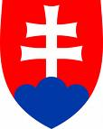 | Slovensko sa ešte nikdy neprebojovalo na žiaden šampionát, Litva už má pár významnejších úspechov, ako napr. striebro z ME v r. 2006.  SVK : LIT 0:1 | 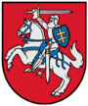
Výnimočnosť
Na našej strane jediný hrajúci tréner a manažér v jednej osobne, na strany Litvy prvý tím s povolením hrať v dresoch s rukávmi.  SVK : LIT 1:2 |  | 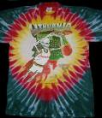
Príroda
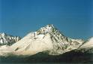 | Jednoznačne v náš prospech, veď už len porovnanie najvyššieho bodu hovorí jasne 2655 – 293  SVK : LIT 2:2 | 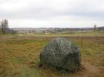
 | Fanúšikovia
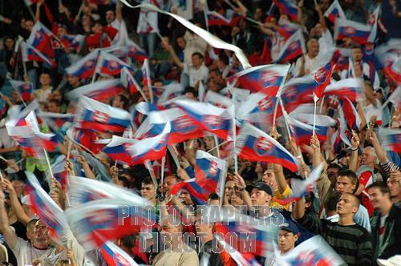 | Po super atmosfére z DK sa dá niečo podobné očakávať aj v Poprade. Kapacita je ešte väčšia a tak sa majú hosťujúci hráči na čo tešiť  SVK : LIT 3:2 | 